BAB V
PENUTUP

5.1 Kesimpulan
Perancangan redesain logo dari AGAVI Laboratory sangat dibutuhkan sebagai salah satu media penunjang rebranding. Dengan adanya redesain logo ini, AGAVI Laboratory mampu menunjukkan citra baru kepada calon konsumen maupun konsumennnya. Dengan adanya wujud desain logo yang jelas, maka akan mempengaruhi persepsi audiens mengenai AGAVI Laboratory sehingga akan lebih mudah menarik konsumen untuk membeli produk maupun menggunakan jasa dari AGAVI Laboratory.
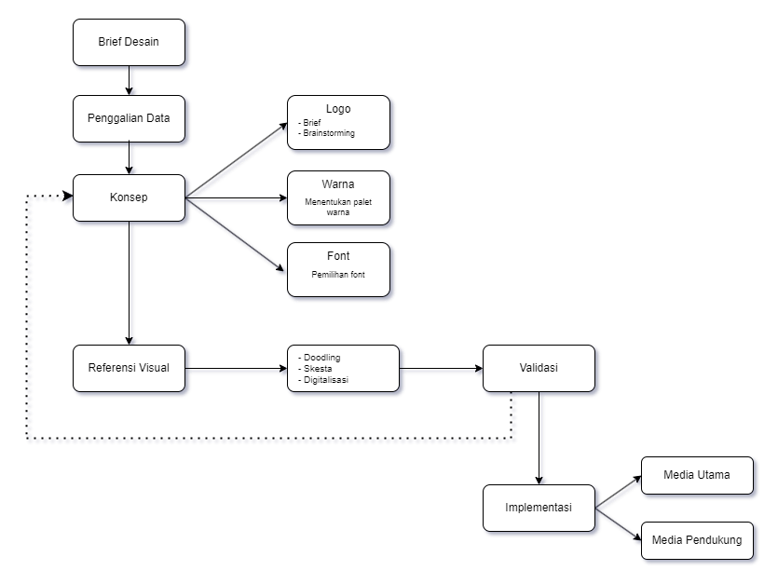
Gambar 38 Bagan Kesimpulan (Dokumentasi Pribadi)
Perancangan redesain logo dilakukan dengan menggunakan design thinking yang memiliki beberapa tahapan. Tahapan dari design thinking berupa empathize, define, ideate, protoype, test. Hasil dari tahapan-tahapan tersebut adalah adanya data wawancara dan observasi yang dapat digunakan sebagai bahan untuk merancang logo baru yang dapat diaplikasikan. Hasil akhir dari perancangan ini berupa GSM (Graphic Standard Manual) sebagai panduan dalam menggunakan identitas visual agar tidak mengalami kesulitan untuk menjaga konsistensi logo dalam pengaplikasiannya ke berbagai media. Adapun beberapa media pendukungnya, yaitu stationery set (kertas surat menyurat, amplop surat, kartu nama, ID Card, Lanyard, dan stempel), media komunikasi digital
(tampilan sosial media Instagram), media komunikasi cetak (brosur dan X banner)
Selanjutnya hasil dari implementasi kemudian diujikan dengan 3 validator menggunakan strategi desain, yaitu strategi berputar atau cycling strategy. Strategi berputar pada dasarnya memiliki prinsip yang sama dengan linear strategy, hanya saja ada tahapan yang perlu diulang kembali untuk menampung feedback. Hasil logo yang sudah dirancang kemudian disetorkan kepada validator-validator terkait, yaitu CEO dari PT. Agritama Sinergi Inovasi (AGAVI) dan 2 ahli logo yaitu Chairul Anam Purba yang dan Vera Noviasari, yang kemudian diberikan feedback untuk direvisi. Tahapan tersebut terus berulang hingga menemukan solusi dan hasil akhir yang sudah disetujui oleh ketiga validator tersebut.
Dengan adanya perancangan redesain logo AGAVI Laboratory ini, diharapkan AGAVI Laboratory dapat memiliki identitas yang jelas sehingga mampu menciptakan citra yang baru di mata konsumen

5.2 Saran
Alangkah baiknya jika Tugas Akhir ini dapat memberikan fungsi, kegunaan, tujuan, dan tidak hanya membatasi pada proyek Tugas Akhir saja. Oleh karena itu, dengan adanya logo baru yang resmi, diharapkan dapat meningkatkan branding dari AGAVI Laboratory untuk lebih dikenal serta dipercaya oleh maskyarakat.

